Interne Competitie

28e ronde dd 23 maart 2007

Het bij deze ronde behorend uitsla-genrijtje bevat geen grote verras-singen en de partijen nodigen aller-minst uit tot (uitgebreide) analyses. Grappenmakers zou ik de partij Geurts – Derksen voor het voetlicht kunnen brengen, want de wijze waarop Joop de winst in rook zag opgaan, is hartverscheurend. Maar ik doe het niet. Ik beperk mij deze ronde tot een – al dan niet bewust – door Spaans nagelaten damzetje.
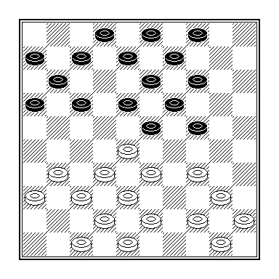

Sander Spaans - Vivian Moorman

De zwartspeelster heeft als laatste zet 15 ... 12-18 gespeeld, waarop Sander met 16.44-39 vervolgde.
In hoeverre hij het damzetje 16.34-30 24x35 17.44-39 35x44 18.45-40 44x35 19.33-29 23x34 20.39x30 35x24 21.28-22 17x28 22.32x01 heeft overwogen, is mij niet bekend.

29e ronde dd 30 maart 2007

Verblijden we u allereerst met niet al te ingewikkeld slagwerk in een stelling waarin zich alle schijven nog op het bord bevinden.
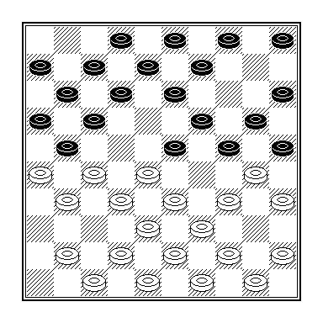

Raymond Geurts – Joop Geurts

11.42-37? 24-29 12.33x24 20x40 13.45x34 17-22 14.27x29 15-20 15.26x17 11x42 16.47x38 19-24 17.30x19 13x42 Z+

Opdat de liefhebbers van lagere humor alsnog alsnog aan hun trekken komen, plaats ik het vol-gende diagram.
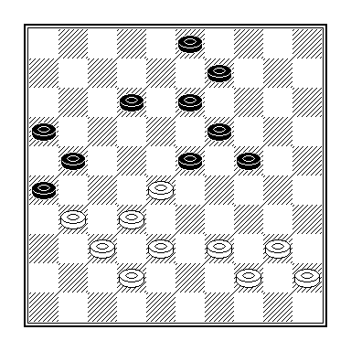

Willem v Oosterwijk – Arjen de Mooij

37 ... 21-27? 38.31x22 12-18 39.22-17 16-21 40.40-35 21x12 41.28-22 18x27 42.32x21 26x17 43.35-30 24x35 44.44-40 35x33 45.38x07 W+.

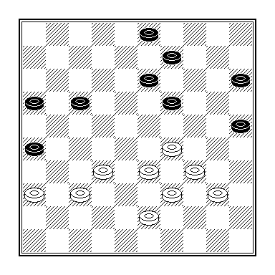
Thijs Gerritsen – Frank Barten

Barten blijft zich ontwikkelen. Thijs heeft zojuist 38.49-43 gespeeld, waarop Frank de remisecombinatie 38 … 25-30 39.34x25 15-20 40.25x23 13-18 41.23x21 16x49 nam.

Inderdaad, exact hetzelfde zetje als dat waarin de zwartspeler zelf in zijn partij uit de Interne van dit seizoen tegen Maarten Nas tuinde.

30e ronde dd 13 april 2007
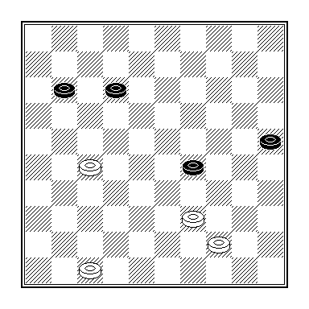

Rob Everts – Lianne van Ampting

Kenners zien in een oogopslag waar het in bovenstaande positie om draait. De betrokken spelers (nog) niet. 49.27-22?? 11-16?? 50.47-42?? 29-34 51.29-34 39x30 52.25x34 en na afruil van schijf 22 werkte de oppositie in zwarts voordeel.

31e ronde dd 20 april 2007

Om in de eindstand mee te tellen moet je minimaal 15 partijen gespeeld hebben, zo is tijdens een ledenvergadering overeengeko-men. Jasper Lemmen, die titel-aspiraties heeft, maar totnogtoe op 9 partijen was blijven steken, dreigde dit aantal niet te halen als hij deze 31e ronde verstek zou laten gaan teneinde met DC Lent 1 aan te kunnen treden in de bekerwed-strijd tegen VTD. Er werd een elegante oplossing bedacht. Een papieren puntendeling met Marcel Wijers.
De Mooij was tegen Joppe Lemmen een schijf voor gekomen, maar blunderde de winst weg.
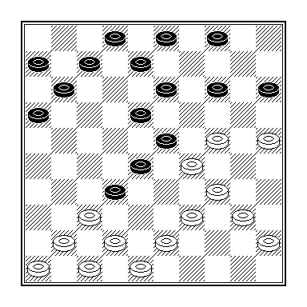
Joppe Lemmen - Arjen de Mooij

21 … 04-09? (21 … 11-17! +) 22.40-35! Dreigt met 23.34-30 en 24.24-20. 22 … 14-19? Hoewel zwart na 22 … 14-20 23.25x16 09x20 24.42-38 enz. zijn materiele voorsprong weer kwijt is, had hij hier niettemin voor moeten kiezen. Na de partijzet kan wit 23.42-38 19x30 24.35x24 doen, waarna 24 … 09-14 25.38x27 14-19 faalt vanwege het damzetje 26.41-36 19x30 27.37-32 28x37 28.39-33 30x28 29.47-41 23x34 30.41x01 W+.
23.35-30?? Z+. Natuurlijk had Joppe 23.42-38 19x30 24.35x24 11-17 25.38x27 moeten spelen, waarop zwart niet beter heeft dan 25 … 38-32 en 26 … 15-20 enz. =.
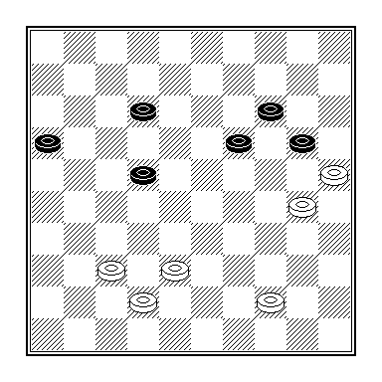
Vivian Moorman – Peter Litjens

De jeugdige witspeelster bood haar bedreigde schijf 30 op weinig inventieve wijze bescherming: 45.44-40? 20-24 46.40-35, waarna zwart huizenhoog gewonnen stond.
Met 45.37-32! (en nu bijvoorbeeld 45 … 22-27 46.32x21 16x27 47.42-37) had zij elk verliesgevaar kunnen omzeilen.
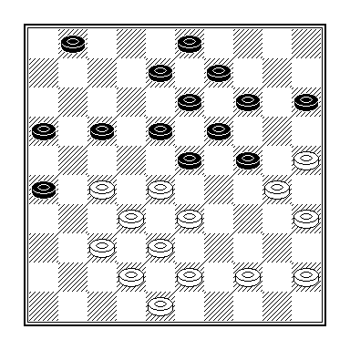
Henk Derksen – Raymond Geurts

Henk en Raymond waren vermoe-delijk al voor aanvang van de partij de uitslag overeengekomen. Toch lijkt het er op dat zwart, na wits laatste zet 29.39-33?? met 17-22! 30.28x17 23-28 31.32x12 13-18 32.12x23 19x50 33.30x10 15x04 winnend toe kan slaan.
Na de damafname 34.17-12 08x17 35.27-22 17x28 36.43-39 50x33 37.38x29 loopt de zwarte aanval sneller dan de witte.

Migchelbrink speelde de opening vol bravoure, maar keerde al na 7 zetten op zijn schreden terug. Het besef dat die totaal mislukt was drong tijdig tot hem door en het spelbeeld werd drastisch gewijzigd. Zijn stelling bleef echter, tot het slot toe, zorgwekkend.
Hoe het tot de volgende stelling heeft kunnen komen, kan ik u wel vertellen: 47 … 13-19? –gedwongen is 47 … 20-25 48.30-24 23-29! 49.34x12 13-18 50.12x23 25-30 51.27x18 30x39 = - 48.30-25 20-24 zie diagram
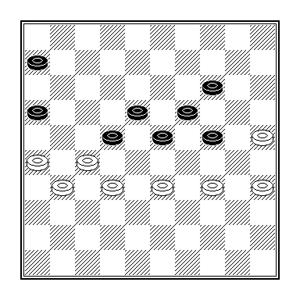
Gerold Kosman – Stef Migchelbrink

Er volgde 49.26-21??, Overziet de eenvoudige combinatie 49 … 24-29! 50.33x13 18x09 51.27x29 16x36 met gelijk spel 49 … 14-20? 50.25x14 19x10 51.34-30? 23-29?? en na het slaan gaf zwart het op.

Vanwaar al die vraagtekens, zult u zich wellicht afvragen. Om met het laatste te beginnen: In plaats van 51 … 23-29 zou het zetje 51 … 24-29! 52.33x24 23-29! 53.24x33 18-23 54.27x29 16x36 tot een evenwichtige stelling geleid hebben.
En deze mogelijkheid had wit met 51.21-17! 22x11 en nu of 52.33-28 of 52.34-30 W+ uit kunnen schakelen.

En dan zijn we nu toe aan de positie die het diagram weergeeft. Wit moet naar het overmachts-eindspel afwikkelen dat na 49.32-28!! 23x21 50.26x28 18-23 51.31-27!! 23x21 52.34-29! en nu 52 … 14-20 53.25x23 21-27 54.29x20 27-31 op het bord komt.

32e ronde dd 27 april 2007

Ondanks (nieuw) puntverlies lijkt Lemmen op zijn eerste clubkampioenschap af te stevenen. Het lelijke openingsspel van Van Manen bood te weinig aanknopingspunten voor een winstpoging. Van Vuuren deed een zet die het daglicht niet kon verdragen en kwam gekraakt te staan. Door slordig spel van zijn tegenstander had hij nog in een eindspel verzeild kunnen raken dat analytisch remise is. Voor een tweede verrassing had Wijers kunnen zorgen. Zijn tegenstander De Mooij ging hautain te werk, maar spijtig genoeg strafte Marcel dat niet af. Peter Litjens overzag een eenvoudig zetje dat zonder ernstige gevolgen had kunnen blijven, ware het niet dat hij van schrik een enorme blunder liet volgen. Sander Spaans en Marjoleine Geurts kwamen via rommelig spel in het moeilijke halfopen klassieke spelgenre terecht, waarin Sander een positionele overwinning behaalde.

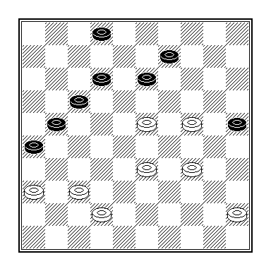
Joop Geurts – Peter Litjens

Hier volgde 42.37-31 26x48 43.33-28 48x19 44.23x03 12-18?? 45.03-08 en Litjens gaf het op. In plaats van de blunder op de 44e zet zou Peter met 44 … 21-27 nog een punt hebben gepakt.
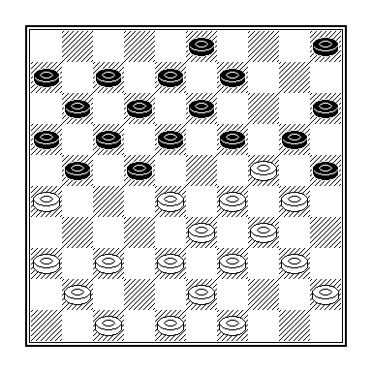
Arjen de Mooij – Marcel Wijers

De Mooij heeft als laatste zet 18.42-37 gespeeld, waarna Wijers winnend voordeel naar zich toe had kunne trekken met 18 … 21-27! Een enkel (combinatief) voorbeeld: 19.37-31 19-23 20.28x19 27-32 21.38x27 16-21 22.27x16 17-21 23.26x28 18-23 24.29x18 20x38 25.43x32 13x13 Z+.

33e ronde dd 4 mei 2007

Lemmen sprokkelde er op zijn weg naar de titel weer een puntje bij. Zijn naaste belager, Maarten Nas, haalde Sander Spaans onderuit. Met nog een paar seconden bedenktijd zag onze tijdnoodspecialist werkelijk niets meer.

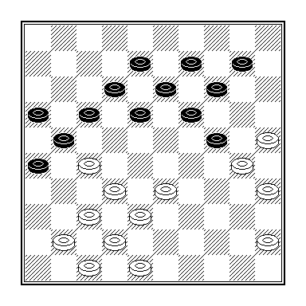
Maarten Nas – Sander Spaans

Dit partijfragment zou, ware het voorgekomen in de onderlinge van een vereniging als DJZ Slijk-Ewijk, de kolommen van het informatie-blad van die vereniging niet eens hebben gehaald.
Met zijn laatste zet 29 … 11-17 laat Spaans onbewust een damzetje toe, wat ook genomen zal worden: 30.25-20 14x34 31.27-22 17x39 32.38-33 39x28 32x05.

Deze lichte combinatie had zwart allerminst fataal hoeven worden, maar in het partijverloop verspeelde Spaans zijn reputatie van tijdnood-specialist definitief.

34e ronde dd 11 mei 2007

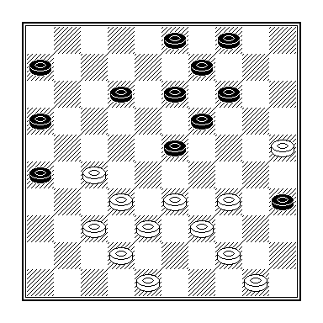
Jasper Lemmen – Marholeine Geurts

Jasper Lemmen verkoos deelname aan de onderlinge boven de bekerwedstrijd DC Lent 1 – DC Lent 2 en Marjoleine moest dat met een nederlaag bekopen. Er volgde 31 … 04-10? 32.44-40 35x44 33.37-31 26x28 34.33x22 44x33 35.38x07 W+.

35e ronde dd 18 mei 2007

Onder barbaarse omstandigheden - het zeer jeugdige trio Gerritsen, Lemmen en (vooral) Spaans was dermate luidruchtig, dat er nauwelijks serieus kon worden gespeeld - werd de 35e ronde van de interne competitie verspeeld.
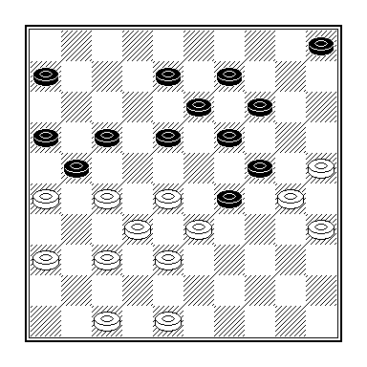
Sander Spaans – Jasper Lemmen

Er dreigt niet echt 29-34, 24-29, 19x30 en 18-22 (slechts na 35.47-42?? zou dit zetje winst opleveren).
Spaans deed echter 35.27-22? 18x27 36.37-31 en werd door een lichte variant op bovenstaande zettenreeks verrast: 36 … 29-34! 37.31x11 16x07 en wit gaf het op. Zwart breekt door naar veld 44.

Zoals wel vaker het geval is, slaagde Peter er in een moeilijk te vinden zet op te hoesten waarmee hij zich een verdiende puntendeling door de neus boort: 61 … 20-24??

62.13-08 03x12 63.01x15 W+. (63 ...35-40 64.33-29)
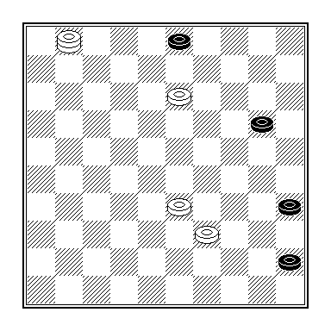
Thijs Gerritsen – Peter Litjens

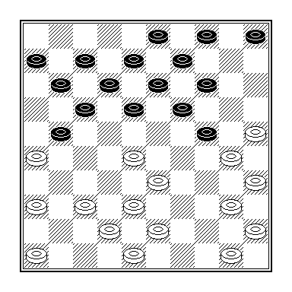

Lianne van Ampting – Frank Barten

De voorzitster heeft Bartens 17 … 16-21 beantwoord met 18.31-26?

Frank deed in de diagramstand 18 … 21-27?, waar hij met 18 … 18-23! had kunnen winnen.

36e ronde dd 25 mei 2007

Joppe Lemmen – Willem van den Berg

In onderstaande stelling berustte ik ten onrechte in een puntendeling.
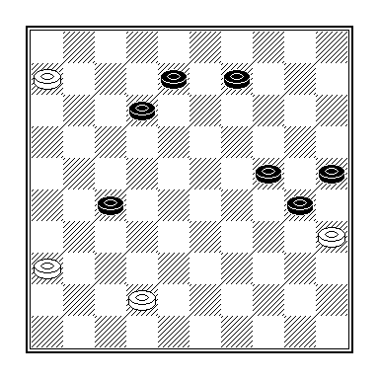
De winstgang is glashelder. Er had moeten volgen 51 … 12-18 52.06-01 08-12 53.01-06 30-34 en nu of

- 54.06-22 34-40 55.22x04 40-44 56.04x31 12-18 57.31x30 25x34 Z+, of

- 54.06-28 12-17 55.28x11 24-30 56.35x24 18-22 57.11x30 25x34 Z+.

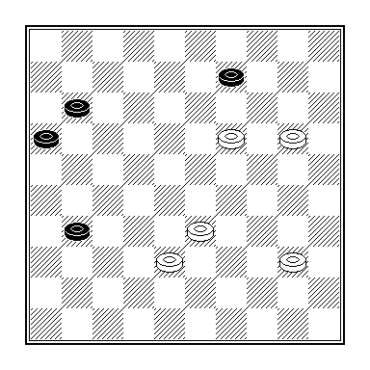
Jasper Lemmen – Gerald Willemsen

Meer drama speelde zich af op het bord van Willemsen. De oud-voorzitter is aan zet. Na 53 … 31-37? 54.19-14 gaf hij het op.

Het reddende plan is, vind ik althans, moeilijk te vinden. Dat begint enkel en alleen met 53 … 11-17!! De eerste pointe van die zet is op slag duidelijk. Het 4-om-2 eindspel dat na 53.19-14 16-21! 54.19x03 21-26 55.03x21 26x17 op het bord komt is remise. terwijl wit na 54.20-15 31-37 55.15-10 37-41 56.10-05 41-47 evenmin een stap verder komt.

Verrassend is dat zwart die puntendeling niet met 53 … 16-21? kan bereiken, want dan is 54.20-15 31-36 55.15-10 36-41 ontoerei-kend. Niet noodzakelijk, maar wel fraai is 56.19-13 09x18 57.10-04 W+.

37e ronde dd 1 juni 2007
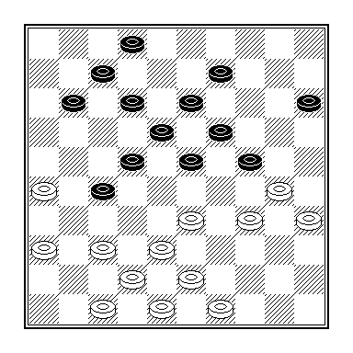
Joop Geurts – Arjen de Mooij

Door een nederlaag in de voor-laatste ronde kelderde Joop op de ranglijst. Had niet gehoeven, want na zwarts laatste zet 29 … 17-22?? had hij met het zetje 30.33-28! 23x41 31.42-37 41x32 32.34-29 24x42 33.48x08 W+ zijn positie juist kunnen versterken.

38e ronde dd 8 juni 2007
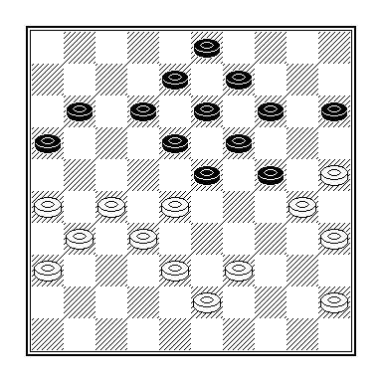
Leo Steyntjes – Henk Derksen

Of Henk het doorbraakje 34 … 14-20 35.25x14 19x10 36.28x19! 18-23 37.19x28 16-11 38.27x18 13x42/44 39.30x19 enz. bekeken heeft, weet ik niet, maar als dat wel zo is, liet hij het terecht achterwege.

Alleen met 34 … 24-29! kan zwart ongeschonden uit de strijd tevoorschijn komen. De pointe van die zet is dat 35.39-33? faalt op het dubbeloffer van Dussaut 35 … 11-17! 36.33x24 16-21! 37.27x16 18-22 Z+.

Maar blijft u nog even zitten, want er volgt nog meer. Henk speelde 34 … 12-17? 35.39-33 24-29 36.33x24 14-20 37.25x14 09x29 waarop Steyntjes met het zetje 38.27-22! 18x27 39.32x12 23x32 40.38x27 08x17 41.27-22 17x28 42.26-21 16x27 43.31x24 had kunnen winnen. In plaats daarvan nam hij een ander zetje: 38.38-33? 29x49 39.28-22 17x37 40.31x42 49x21 41.26x06, waarna de zwartspeler zich twee zetten later volkomen ten onrechte gewonnen gaf.



Clubkampioen Jasper Lem-men denkt ergens over na.

Uitslagen 28e ronde

M. Wijers - S. Migchelbrink 0-2
P. Litjens - J. Spaans 1-1
C. van Vuuren - W. v. Oosterwijk 1-1
Ja. Lemmen - Jo. Lemmen 2-0
S. Spaans - V. Moorman 2-0
H. Derksen - J. Geurts 1-1
F. Barten - E. van Manen 1-1

Uitslagen 29e ronde

R. Geurts - J. Geurts 0-2
S. Migchelbrink - Ja. Lemmen 0-2
W. v. Oosterwijk - A. de Mooij 2-0
T. Gerritsen - F. Barten 1-1
P. Litjens - Jo. Lemmen 2-0
G. Geurts - H. Derksen 2-0
P. Vink - Dummy 2-0

Uitslagen 30e ronde

M. Wijers - L. Steyntjes 0-2
F. Barten - Jo. Lemmen 0-2
T. Gerritsen - H. Derksen 2-0
M. Geurts - R. Geurts 2-0
R. Everts - L. van Ampting 0-2
G. Kosman - M. Nas 1-1
S.Migchelbrink - G. Geurts 2-0
J. Geurts - W. v Oosterwijk 1-1
Ja. Lemmen - W. van den Berg 2-0

Uitslagen 31e ronde

G. Kosman - S. Migchelbrink 2-0
Jo. Lemmen - A. de Mooij 0-2
V. Moorman - P. Litjens 0-2
H. Derksen - R. Geurts 1-1
Ja. Lemmen - M. Wijers 1-1

Uitslagen 32e ronde

W. van den Berg - C. van Vuuren 2-0
S. Spaans - M. Geurts 2-0
A. de Mooij - M. Wijers 2-0
J. Geurts - P. Litjens 2-0
E. van Manen - Ja. Lemmen 1-1
T. Gerritsen - Dummy 2-0

Uitslagen 33e ronde

M. Nas - S. Spaans 2-0
P. Vink - J. Geurts 0-2
R. Everts - E. van Manen 1-1
A. de Mooij - Ja. Lemmen 1-1
S. Migchelbrink - W. van den Berg 0-2
Dummy - H. Derksen 0-2

Uitslagen 34e ronde

R. Geurts - Jorn Geurts 1-1
Ja. Lemmen - M. Geurts 2-0
P. Litjens - G. geurts 1-1
M. Wijers - Jo. Lemmen 0-2

Uitslagen 35e ronde

W. van den Berg - G. Geurts 2-0

P. Vink - M. Geurts 1-1
S. Spaans - Ja. Lemmen 0-2
T. Gerritsen - P. Litjens 2-0
Jo. Lemmen - J. Geurts 0-2
H. Derksen - L. Toonen 1-1
M. Wijers - R. Everts 2-0
L. van Ampting - F. Barten 2-0
S. Migchelbrink - G. Willemsen 1-1

Uitslagen 36e ronde

J. Lemmen - G. Willemsen 2-0
M. Nas - S. Migchelbrink 1-1
P. Vink - T. Gerritsen 0-2
J. Lemmen - W. van den Berg 1-1
R. Geurts - E. van Manen 0-2
S. Spaans - H. Derksen 1-1
P. Litjens - Dummy 2-0
F. Barten - R. Everts 0-2

Uitslagen 37e ronde

Ja. Lemmen - P. Litjens 2-0
Jo. Lemmen - G. Geurts 1-1
J. Geurts - A. de Mooij 0-2
E. v. Manen - M. v. Bronswijk 1-1
G. Willemsen - S. Spaans 0-2

Uitslagen 38e ronde

F. Barten - Peter Litjens 2-0
L. Steyntjes - H. Derksen 2-0
G. Geurts - G. Willemsen 1-1
L. v. Ampting - E. van Manen 0-2

Eindstand

A-lijst
Ap + = - Pt Moyenne
- Jasper Lemmen 16 12- 4-0 28 8.064
- Maarten Nas 17 9- 7-1 25 7.016
- Thijs Gerritsen 18 8-10-0 26 6.834
- Willem van den Berg 19 9- 8-2 26 6.589
- Joop Geurts 21 10- 8-3 28 6.402
- Marco van Bronswijk 16 7- 6-3 20 6.015
- Eep van Manen 19 6-11-2 23 5.855
- Sander Spaans 17 7- 5-5 19 5.463
- Stef Migchelbrink 18 5 -8-5 18 5.108
- Joppe Lemmen 15 5- 4-6 14 4.872
- Gerald Willemsen 15 3- 8-4 14 4.805
- Lianne van Ampting 16 5- 5-6 15 4.703
- Geert Geurts 15 4- 6-5 14 4.628
- Frank Barten 22 4-11-7 19 4.457
- Peter Litjens 29 7-11-11 25 4.432
- Henk Derksen 21 4-10-7 18 4.371
- Willem van Oosterwijk 20 5- 7-8 17 4.317
- Marjoleine Geurts 16 4- 4-8 12 4.024
- Raymond Geurts 19 2-10-7 14 3.896

B-lijst

- Gerold Kosman 12 6- 4-2 16 6.442
- Arjen de Mooij 11 5- 3-3 13 5.836
- Peter Vink 14 3- 5-6 11 4.085
- Lenie Toonen 11 2- 6-3 10 4.742
- Rob Everts 13 4- 2-7 10 4.055
- Carlo van den Hurk 6 4- 1-1 09 7.043
- Chris Roeleven 7 3- 3-1 09 6.221
- Marcel Wijers 14 2- 4-8 08 3.190
- Leo Steyntjes 6 3- 1-2 07 5.469
- Cor van Vuuren 8 1- 3-4 05 3.438
- Fred Toetenel 4 1- 2-1 04 5.169
- Vivian Moorman 7 1- 2-4 04 3.188
- Jorn Geurts 2 1- 1-0 03 6,483
- Jorien Spaans 11 0- 2-9 02 1.614
- Luuk Maters 1 0- 0-1 00 0.750
- Dummy 10 0- 0-10 00 0,994

Bekercompetitie - Jan van der Zwan-cup

DC Lent met twee teams door in beker

Zaterdag, 28 april 2007 - LENT - Damclub Lent is met twee teams doorgedrongen tot de derde ronde van de Gelderse bekercompetitie. Beide viertallen waren voor de eerste ronde vrijgeloot. Het eerste won in de tweede ronde van VTD Tiel (5 - 3), het tweede pakte de winst bij DUO 3 in Vorden (1 - 7). Beide teams zijn in de derde ronde aan elkaar gekoppeld.

Bottom of Form 1
De winst voor DC Lent 1 kwam moeizaam tot stand. Jasper Lemmen had het aan bord 1 moeilijk tegen Laurens Leimena, maar een offer bracht hem toch de zege. Thijs Gerritsen was positioneel te sterk voor Anton Janssen en won overtuigend.
De spanning kwam terug toen Sander Spaans de tijdnoodfase tegen Ton van Adrichem niet overleefde. De beslissing viel in het vierde speeluur. Lent-speler Rob Everts had tegen Albert Eggink een nadelig eindspel, maar hield dat op een puntendeling. Daarmee bespaarde hij zichzelf en zijn ploeg een toegift in de vorm van sneldamduels.

Andere uitslagen in ronde 2: DV Huissen 2 - BDV Brummen 6-2, DEZ Laren - DV Huissen 3 1-7. De Gelderlander, 28 april 2007

DC Lent 1 - VTD Tiel 1 5-3 20 april 2007

- Jasper Lemmen - Laurens Leimena 2-0 1 2-0
- Sander Spaans - Ton van Adrichem 0-2 3 2-2
- Thijs Gerritsen - Anton Janssen 2-0 2 4-2
- Rob Everts - Albert Eggink 1-1 4 5-3

DUO 3 - DC Lent 2 1-7 20 april 2007

- Ralf Richters - Joop Geurts 0-2
- Bennie Hiddink - Eep van Manen 0-2
- M. Boersbroek - Marjoleine Geurts 2-0
- G. Brummelman - Frank Barten 0-2

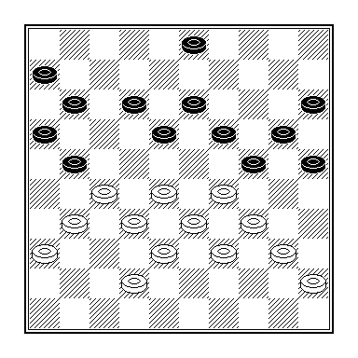
Eep van Manen – Bennie Hiddink

Eep, die als laatste zet 34.37-31 heeft gespeeld, speculeerde op 34 … 25-30? 35.34x23 21-26 36.29x20 26x48 en nu 37.23-19! 48x23 38.28x17 11x31 39.36x27 W+.
34 … 21-26 35.42-37 03-08 36.29-23 18x29 37.34x14 20x09 38.28-23 09-14 39.33-28 13-19 40.27-22 11-17 41.22x11 06x17?? 42.31-27?? (42.32-27! W+) 17-21 43.37-31! 26x37 44.32x41 21x34 45.40x09 W+.

DC Lent naar kwartfinale van Gelderse dambeker

Dinsdag, 15 mei 2007 - LENT - Het eerste team van DC Lent heeft de derde ronde van de bekercompetitie van de Gelderse dambond overleefd. De hoofdmacht rekende in de broedertwist af met het tweede team: 6 - 2. Lent 1 bereikte zo de kwartfinale en komt daarin uit tegen DC Harderwijk.

Het duel tussen de Lentse teams verliep op het scherpst van de snede. Thijs Gerritsen voerde tegen Frank Barten twee keer een slag uit en zette het eerste op voorsprong. Lent 2 kwam terug via kopman Joop Geurts. Zijn opponent Sander Spaans verloor na zetverwisseling. Dat bracht de spanning terug: 2-2.
Maarten Nas tilde de stand naar 4-2. Zijn schijfwinst tegen Eep van Manen bleek een solide basis voor partijwinst. Nieuwkomer Arjen de Mooij bracht de beslissing. Lenie Toonen wilde teveel en De Mooij toonde zich handiger.
Voor DV Huissen is het Gelderse bekertoernooi voorbij. De Huissense club bracht in de derde ronde twee teams achter de borden, maar zag beide sneuvelen. Huissen 2 werd uitgeschakeld door DES uit Lunteren en Huissen 3 door Denk en Zet. De Gelderlander, 15 mei 2007

DC Lent 2 - DC Lent 1 2-6 11 mei 2007

- Joop Geurts - Sander Spaans 2-0 2 2-2
- Eep van Manen - Maarten Nas 0-2 3 2-4
- Frank Barten - Thijs Gerritsen 0-2 1 0-2
- Lenie Toonen - Arjen de Mooij 0-2 4 2-6

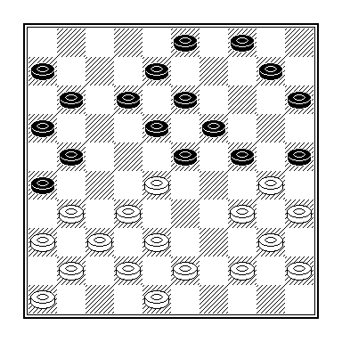
Joop Geurts – Sander Spaans

Na Spaans laatste zet 19 … 05-10 was voor wit het moment aangebroken om zich uit de opsluiting te bevrijden met 20.28-22! 18x27 21.31x22, een actie die vooral wordt gerechtvaardigd door 21 … 12-18 22.43-39 18x27 23.32-28 23x43 24.37-32 27x47 25.39-33 47x29 26.34x05 25x34 27.48x19 13x24 met een lastig te beoordelen stelling.
Maar zo ging het dus niet. Ik neem u mee naar een later moment in de partij en wel naar dat waarin de beslissing daadwerkelijk viel. In de stelling van het tweede diagram kan zwart de stand in zijn voordeel vast laten lopen met 30 … 14-20! en 31 … 20-24.
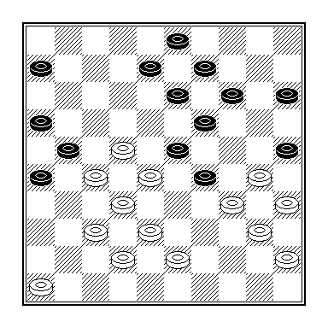
30 … 08-12? Hoewel zwart superieur blijft staan mist hij dus een directe winst. 31.43-39 06-11? Na 31 ... 03-08 blijft zwart overwegend staan. 32.39-33(?) Beiden overzien, waarschijnlijk, het zetje 32.30-24! 29x20 33.37-31 26x48 34.39-33 48x30 35.35x24 20x29 36.33x24 19x30 37.28x06 W+, wat zo mogelijk nog duidelijker is dan de partijzet, waarop zwart het peperdure damzetje 32 … 12-18 33.33x24 11-17 34.22x11 16x07 35.27x16 26-31 36.37x26 18-22 37.28x17 15-20 38.24x15 23-29 39.34x23 19x48 40.40-34 W+ nam.

DC Lent bij laatste vier in Gelderse beker

Dinsdag, 29 mei 2007 - LENT - Damclub Lent heeft de halve finale van de bekercompetitie van de Gelderse Dambond gehaald. Het Lentse kwartet moest in en tegen Harderwijk diep gaan. Deze tegenstander was uit op revanche voor het verlies in de landelijke competitie. De reguliere wedstrijd eindigde in 4 - 4. DC Lent overleefde vervolgens de bekerstrijd via 6 - 2 winst bij het sneldammen.
Het 4-4 gelijkspel ontstond via winstpartijen van Thijs Gerritsen en Maarten Nas. Gerritsen sloeg in de opening naar dam en hield aan die actie schijfwinst over. Nas verzilverde na de tijdnood zijn plusschijf. Ruud Palmer leek op weg naar remise maar liet zich door de Harderwijker foppen. Arjen de Mooij verloor na zwak openingsspel. Bij het sneldammen won Lent vooral 'man of the match' Gerritsen en De Mooij. De Gelderlander, 29 mei 2007

DC Harderwijk - DC Lent 1 4-4 (2-6) 25 mei 2007

- Bert Foppen - Ruud Palmer 2-0 (1-1)
- Jan Hendrik Kok - Arjen de Moooij 2-0 (0-2)
- Ruurd Wuestman - Maarten Nas 0-2 (1-1)
- Ton Eekelschot - Thijs Gerritsen 0-2 (0-2)

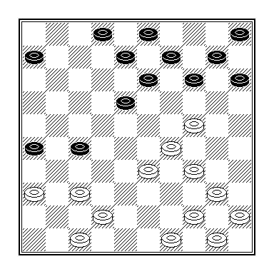
Ruurd Wuestman – Maarten Nas

Na 14-20! verloor Wuestman een schijf tegen Nas. Op het gespeelde 37-32 (27x38) en 33-28? - slechts met 42-37 kan wit zich staande houden - volgde (09-14) 42x33 (03-09) ! met dreiging (18-23) terwijl 28-23 verliest door (20-25) en (14-20).
Wuestman offerde toen maar met 28-22 een schijf maar verloor later.

Denk en Zet verrassend uit Gelderse beker gewipt

Maandag, 11 juni 2007 - CULEMBORG - De dammers van Denk en Zet waren deze week op twee fronten met wisselend succes actief in de beker. In de landelijke beker werd de halve finale bereikt ten koste van PWG uit 's - Gravenpolder. In de provinciale bekerstrijd werden de Culemborgers echter verrassend uitgeschakeld door DC Lent.

Tjeerd Harmsma kreeg vanuit een spannende Keller-opening wel licht voordeel tegen de jeugdige Thijs Gerritsen, maar deze speelde secuur naar remise. Inmiddels stond Pim Meurs op het eerste bord in een hekstelling tegen Maarten Nas. Na verbreking hield Meurs een slechte stand over, en mede door tijdgebrek kon hij geen reddend plan vinden. Lent kwam zo op een 1-3 voorsprong.

Dik de Voogd kreeg met een korte-vleugelaanval goed spel tegen Jasper Lemmen. De Voogd had ook na de tijdnoodfase nog zeer goed spel, maar er was net geen winnend afspel mogelijk. John van den Borst had met sterk centrumspel groot overwicht opgebouwd tegen Arjen de Mooij. De Mooij wist in het eindspel nog wel door te breken naar dam, maar het surplus aan schijven was voldoende voor de winst van Van den Borst.

De wedstrijd eindigde zo in 4-4 en ook het aansluitende sneldammen werd na vier remises een gelijkspel. De winst op het eerste bord in de reguliere bracht daarna de beslissing in het voordeel van DC Lent. Een verrassende nederlaag van de regerend Gelders bekerkampioen die vorig jaar in de zelfde samenstelling de finale nog met 8-0 won. De Gelderlander, 11 juni 2007

Denk en Zet - DC Lent 4-4 8 juni 2007
- Pim Meurs – Maarten Nas 0-2 2 1-3
- Dik de Voogd – Jasper Lemmen 1-1 3 2-4
- Tjeerd Harmsma – Thijs Gerritsen 1-1 1 1-1
- John van den Borst – Arjen de Mooij 2-0 4 4-4

Gelderse dambeker naar prijzenkast van DC Lent

Maandag, 25 juni 2007 - LENT - DC Lent is eigenaar geworden van de Gelderse beker. De Lentse dammers wonnen de finale tegen DES Lunteren met 6 - 2 en kregen na afloop de bokaal en de wisselprijs uit handen van de 87 - jarige Jan van der Zwan, die de naar hem genoemde cup persoonlijk kwam overhandigen.

De Gelderse beker belandde na een spannende finale in de prijzenkast van DC Lent, dat in de eindstrijd aan een gelijkspel niet voldoende had omdat DES het districtsteam had ingeschreven.
In de aanloop naar de finale had de paring van de spelers veel weg van een schimmenspel. DC Lent stelde de sterkste spelers, Jasper Lemmen en Carlo van den Hurk (stand-in voor Arjen de Mooij) op aan de borden drie en vier. Teamleider Maarten Nas fungeerde als kopman en Thijs Gerritsen zat aan bord twee.
Deze jeugdspeler was in de Gelderse beker op dreef: hij incasseerde slechts één verliespunt en bewees ook tegen DES-speler Sander Neutel zijn waarde. Gerritsen bracht een fraaie verdekte slag naar dam op het bord. Die wending leidde, na een foutloos afspel, tot een vroegtijdige beslissing.
Lent zat op rozen toen Lemmen zich in lichte tijdnood daadkrachtig toonde. Hij gooide alle remmen los en maakte Arjan van Galen het klasseverschil duidelijk. Een fraaie rondslag met de dam leverde Lent de tweede partijzege en een rustgevende 4-0 voorsprong op.
Nas kreeg in zijn treffen met Aldert van Eck een dure vijandelijke dam tegen. Het verontrustte de Lentse captain niet. Hij bleef de rust zelve en nam de dubbeldekker voor gelijkspel af. De stelling was licht nadelig maar Nas speelde koelbloedig naar remise en de beslissende 5-1 tussenstand waarmee Lent zeker was van de bekerwinst. De puntendeling van Van den Hurk tegen Arjen Timmer deed niet meer terzake.
DC Lent is als Gelders bekerkampioen zeker van deelname aan de landelijke bekercompetitie in2008. De Gelderlander, 25 juni 2007

DC Lent 1 - DES Lunteren 6-2

1. Maarten Nas - Aldert van Eck 1-1 3 5-1
2. Thijs Gerritsen - Sander Neutel 2-0 1 2-0
3. Jasper Lemmen - Arjan van Galen 2-0 2 4-0
4. Carlo van den Hurk - Arjen Timmer 1-1 4 6-2



DC Lent- speler Thijs Gerritsen. foto William Moore

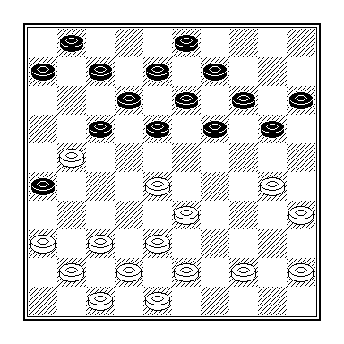
Thijs Gerritsen – Sander Neutel

In de diagramstand, ontstaan na het ruiltje 19.27-21? 16x27 20.32x21, nam Thijs het damzetje 20 … 17-22 21.28x17 26-31 22.37x26 06-11 23.17x06 12-17 24.21x23 19x50 25.41-37 14-19 26.37-32 07-11 27.06x17 50x11 28.32-27? Nu lijkt alles in orde voor zwart. Of het dat na 28.32-28! 11x25 29.45-40! ook geweest zou zijn, is zeer de vraag.

Persoonlijke resultaten

DC Lent 1 1 2 3 4 5 A + = - P
- Thijs Gerritsen 2 2 2 1 2 5 4 1 0 9
- Maarten Nas - 2 2 2 1 4 3 1 0 7
- Jasper Lemmen 2 - - 1 2 3 2 1 0 5
- Arjen de Mooij - 2 0 0 - 3 1 0 2 2
- Carlo van den Hurk - - - - 1 1 0 1 0 1
- Rob Everts 1 - - - - 1 0 1 0 1
- Ruud Palmer - - 0 - - 1 0 0 1 0
- Sander Spaans 0 0 - - - 2 0 0 2 0

1 = VTD Tiel; 2 = DC Lent 2; 3 = DC Harderwijk; 4 = Denk en Zet Culemborg; 5 = DES Lunteren

